Областной заочный этап всероссийского конкурса «Моя малая родина: природа, культура, этнос»

Муниципальное казённое общеобразовательное учреждение
«Средняя общеобразовательная школа № 3»,
г. Козельск Козельского района Калужской области

«Кукла своими руками»

Подготовила:
Ученица 8 класса «Б»
МКОУ «СОШ№3» г.Козельск
Прилипова Дарья Алексеевна
Руководитель проекта:
Павлоградская Екатерина Игоревна,
учитель биологии

Козельск, 2020

Содержание

Введение 2
Основная часть 2
История происхождения тряпичной куклы 2
Практическая часть 6
Вывод 8
Список литературы

Введение

Актуальность:
Русская тряпичная кукла родом из семьи народных игрушек, история которой уходит своими корнями в глубокую древность. Куклы сопровождали человека с его первых шагов по земле. Дерево, глина, солома, ткань и другие доступные материалы в руках мастера становились игрушками для детей и обрядовыми фигурами для взрослых.
Цель работы: сделать куклу своими руками.
Задачи работы:
- рассказать об истории куклы;
- сделать куклу своими руками;
- заключение.
Основная часть
История происхождения
История русской тряпичной куклы уходит корнями в глубокую древность. Эта игрушка сопровождала человека с первых дней его появления на свет. Для создания изделия славяне брали любые подручные средства. Из соломы, дерева, ткани и глины они создавали настоящие шедевры, которые пользуются популярностью спустя много веков.
С давних времен и по наши дни куколка исполняла роль оберега, игрушки для ребенка и оригинального декора для интерьера. Невозможно назвать точную дату, когда изделие впервые появилось в России. Существует бесчисленное количество легенд относительно происхождения куклы.
Тряпичные фигурки встречались еще у славян Древней Руси, причем они участвовали во многих обрядах и ритуалах. Без куклы не проводили свадебные и похоронные церемонии. Вместе с ним начинали посевные работы, игрушки брали на рыбалку или охоту.
Куколку, наполненную гречихой, использовали как подушку для новорожденного младенца. Ведь не секрет, что эта крупа обладает успокаивающими свойствами. Каждая игрушка имела большое количество нарядов, их меняли в зависимости от праздника. Этот ритуал символизировал достаток семьи.
В зимний период тряпичная кукла наряжалась в одеяния светлых оттенков с меховой оторочкой. На Масленицу их облачали в яркую одежду, подбирали приготовленные с лета головные уборы. Фигурка считалась неприкасаемым оберегом. С ней часто играли детишки, наполняя теплотой, здоровьем и энергией.
Если кукла повреждалась, ее внутренности собирали и хранили до наступления теплоты. Как только весеннее солнышко радовало землю, «прах» игрушки высевали в почву, где пасли скот. Если верить легендам, животные после этого лучше доились, а молоко приобретало целебные свойства. Поврежденную куколку заполняли новыми семенами.
Когда маленькая девочка начинала потихоньку учиться топать, ей сразу дарили «подружку». С каждым важным событием, происходящим в жизни барышни, коллекция куколок увеличивалась. Ведь девушки постоянно шили новые игрушки, вплоть до замужества.
Когда приезжаю сваты родители невесты выставляли все рукодельные работы дочери, символизирующие ее мастерство и аккуратность. Если смотрины проходили успешно, то спустя неделю после брачной ночи, молодая жена раздаривала игрушки подружкам.
Девушки, связанные узами брака, делали куколок в качестве оберега для дома и для супругов, уходящих на войну. Если парень погибал, то игрушку наполняли соломой, одевали в белоснежные наряды и спускали по реке. Человек, случайно наткнувшийся на вещь, должен был поместить ее в гнездо птицы или нору животного.
В рамках работы в областном заочном этапе Всероссийского конкурса «Моя малая родина: природа, культура, этнос» 5 ноября 2020 года вместе с учениками МКОУ «СОШ № 3» посетили уникальный музей. На базе МБУК «Сосенского культурно-досугового центра «Прометей» с 1999 года работает Музей этнографии и быта. Основой экспозицией музея стала коллекция подлинных предметов старины, собранная в ходе фольклорно-этнографических экспедиций.
В музее находятся костюмы жителей козельских деревень, женские костюмы с понёвой из Тульской области и Кировского района Калужской области, браные и вышитые рушники, ткацкий стан и орудия труда для обработки льна, предметы быта, утвари, инструменты, приблизительное убранство деревенской хаты середины XX века.

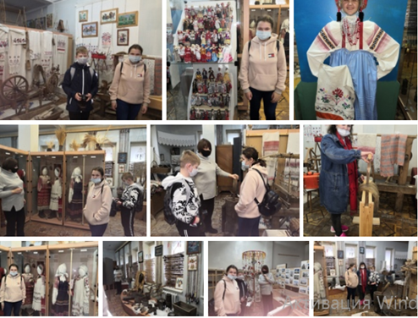

Русская тряпичная кукла родом из семьи народных игрушек, история которой уходит своими корнями в глубокую древность. Куклы сопровождали человека с его первых шагов по земле. Дерево, глина, солома, ткань и другие доступные материалы в руках мастера становились игрушками для детей и обрядовыми фигурами для взрослых. | 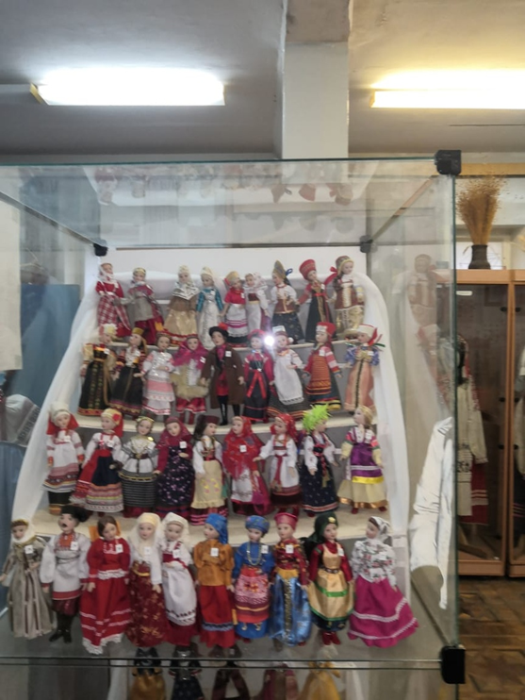
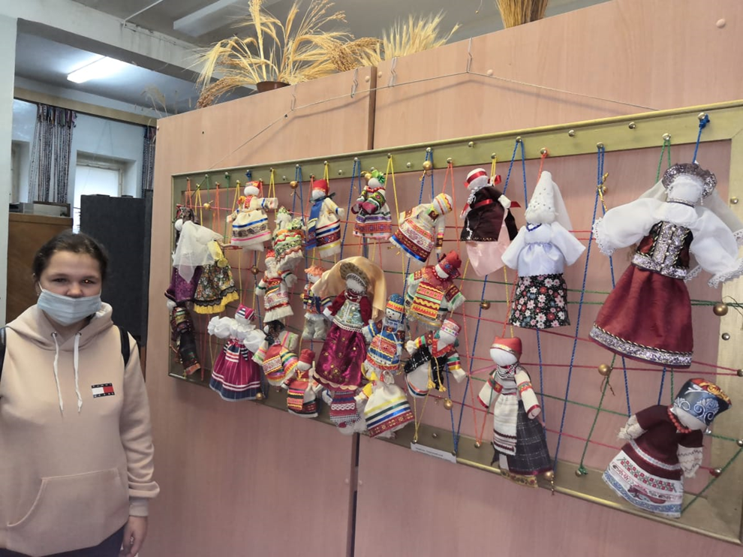 | Народная тряпичная кукла была не просто игрушкой, она несла в себе определённую функцию: считалось, что такая кукла охраняет детский сон и оберегает ребёнка от злых сил. Во-первых, игрушка не была стандартна даже в пределах одной улицы. В каждой семье её делали по-своему. Куклы, созданные одной семьей отличались от кукол другой семьи. Они несли отпечаток душевной среды в семье, их понимания мира. Во-вторых, в игрушки, которые создавали для своих детей отцы и матери, бабушки и дедушки, они вкладывали свою любовь и мудрость. Дети чувствовали это и относились к своим куклам и игрушкам бережно. Разве можно выбросить родительскую любовь?
Если кукла повреждалась, ее внутренности собирали и хранили до наступления теплоты. Как только весеннее солнышко радовало землю, «прах» игрушки высевали в почву, где пасли скот. Если верить легендам, животные после этого лучше доились, а молоко приобретало целебные свойства. Поврежденную куколку заполняли новыми семенами. Когда маленькая девочка начинала потихоньку учиться топать, ей сразу дарили «подружку». С каждым важным событием, происходящим в жизни барышни, коллекция куколок увеличивалась. Ведь девушки постоянно шили новые игрушки, вплоть до замужества. | 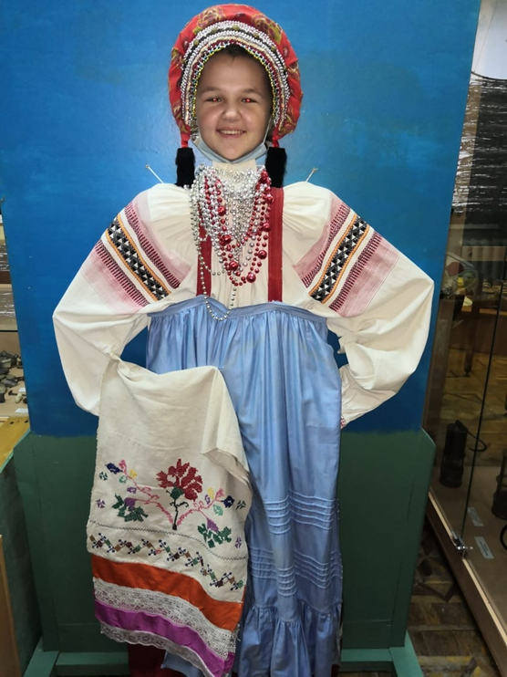
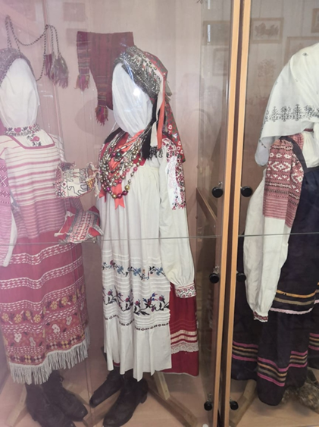 | • Это особые куклы-помощницы, задача которых оберегать мир людей от тех злых духов, что могут в него проникнуть и навредить, а также помогать в исполнении праведных желаний. Обережные куклы делаются для дома, семьи, для гармонизации отношений, для детей, достатка, хорошего урожая, успешной дороги и пр. Куклы делались и для того, чтобы пошел дождь или же, чтобы прекратился. Женщина, которая не могла забеременеть, делала куклу и играла с ней. В этом случае изготовление куклы является магическим способом вызвать появление на свет ребенка, элементом симпатической магии (подобное вызывает подобное). Сюда относятся куклы Желанница, Зольная кукла, Берегиня рода.

Практическая часть

Предлагаем сделать тряпичную куклу-«кукушку» деревни Кузьмёнки Козельского района Калужской области. Таких небольших, до 10 см, куколок-младенчиков делали в ночь на Вознесение девочки 10-15 лет. В основе куклы узел из куска белой холщёвой ткани. В качестве набивки клали комочек шерсти, пакли или мелкие обрывки тряпочек.
Холст мы заменим хлопчатобумажной тканью, для набивки можно взять обрывки тряпок, вату или синтепон.
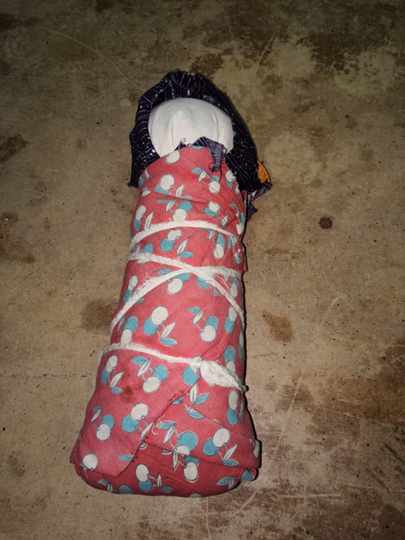 | 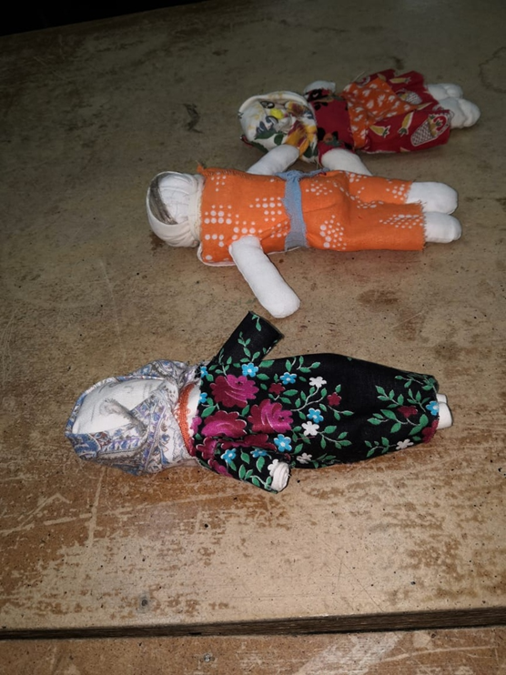
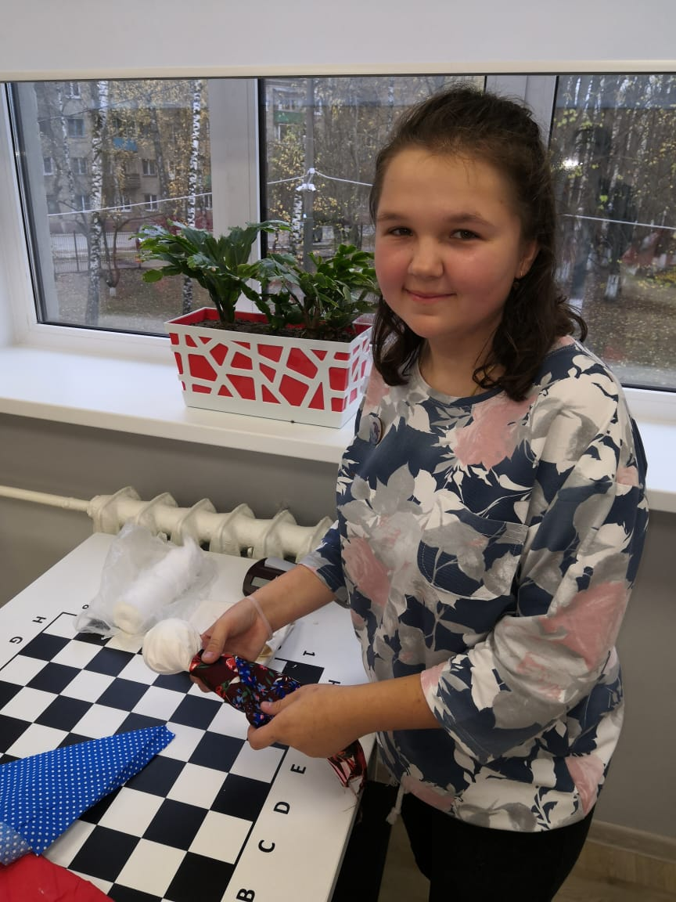 | 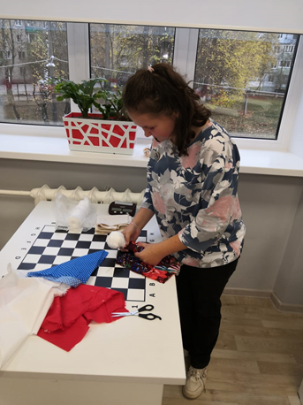
 | 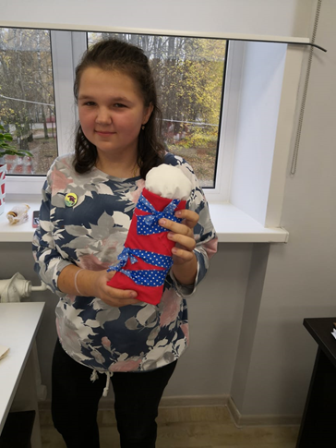
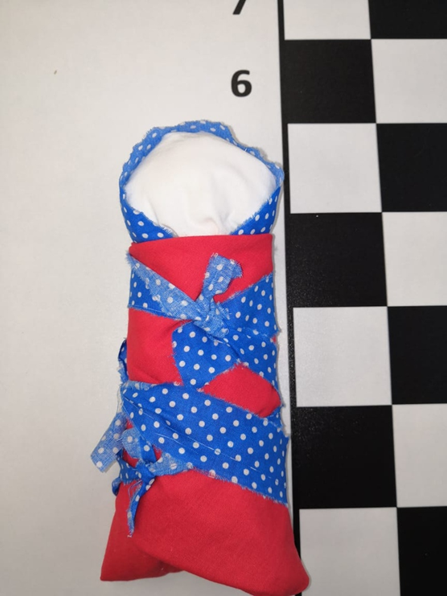 | 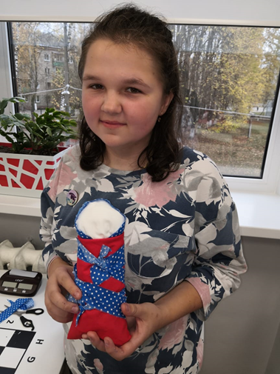

Вывод: куклы появлялись с рождением ребенка, чтобы оберегать его от бед и болезни, были его первыми друзьями и утешителями. Без участия кукол не обходился ни один праздник или событие деревенской жизни, будь то свадьба или сбор урожая, проводы зимы или пасха.

Список литературы

https://www.livemaster.ru/topic/3258180-article-istoriya-i-osobennosti-russkoj-tryapichnoj-kukly

